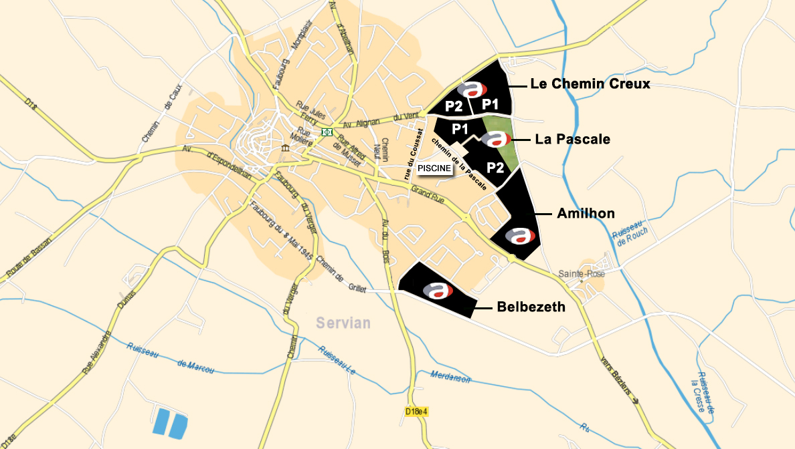
Zac bel ami – Le Chemin Creux

